Vairošanās un attīstība

Skolēnam sasniedzamais rezultāts:

2. Ir priekšstats par cilvēka embrionālo attīstību (zigota, embrijs, auglis) un pēcembrionālo attīstību.

Uzdevumu piemēri

2.2. Aplūko attēlu, kurā redzams auglis sievietes dzemdē!
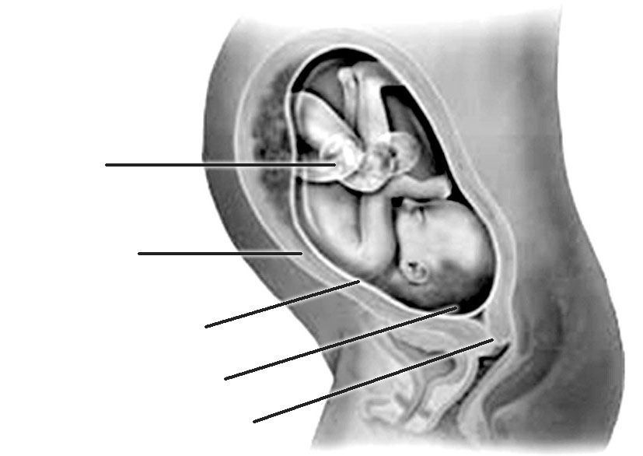
Norādi, kur atrodas orgāns, un pieraksti tā raksturīgās funkcijas burtu!
a) Orgāns, kurš savieno augli ar placentu.
b) Orgāns, kurš neļauj sajaukties mātes un bērna asinīm.
c) Šķidrums, kurš pasargā augli no satricinājumiem un trokšņa.
d) Orgāns, caur kuru mazulis dzemdību laikā nokļūst ārvidē.
e) Muskuļu slānis, kura saraušanās nodrošina bērna piedzimšanu.

